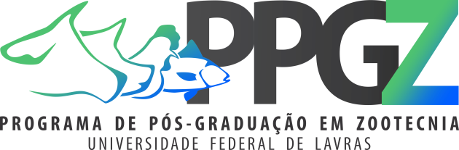 | PROGRAMA DE PÓS-GRADUAÇÃO EM ZOOTECNIA  Universidade Federal de Lavras – UFLA  Departamento de Zootecnia – DZO  Caixa Postal 3037 – CEP 37200-000  Lavras, MG, Brasil  Fone: +55 (35) 3829-1239  E-mail: spgz.dzo@ufla.br

RELATÓRIO DE PESQUISA AVANÇADA

Aluno(a):

Orientador(a):

Componente curricular da atividade:
( ) PZO835 - Pesquisa Avançada I
( ) PZO836 - Pesquisa Avançada II

Súmula das atividades programadas para o semestre. _______________________________________________________________ _______________________________________________________________ _______________________________________________________________ _______________________________________________________________ _______________________________________________________________ _______________________________________________________________
_______________________________________________________________
_______________________________________________________________

Parecer do(a) orientador(a) sobre o desempenho do orientando. _______________________________________________________________ _______________________________________________________________ _______________________________________________________________ _______________________________________________________________ _______________________________________________________________ _______________________________________________________________
_______________________________________________________________

Decisão do(a) orientador(a) quanto à consignação da atividade:
( ) Aprovada
( ) Reprovada

Lavras, _____ de _______________ de ______

_______________________________________
Assinatura do(a) orientador(a)

